
№5
Декабрь 2019г.
Стерлитамакского
района

село ВерхниеУслыУслыУслыУслы


За что мы любим Новогодний праздник? За смолистый запах ёлки в доме, за счастливое ожидание чуда, за новые надежды, словом, за ожидание чего-то непременно лучшего, светлого, доброго, что обязательно должно свершиться в будущем году. Чудесный праздник, связанный с надеждами на лучшее в грядущем году, с ожиданием исполнения всех желаний. Есть такая примета: "Как встретишь Новый год, так его и проживешь". Новый год называют волшебным, загадочным, удивительным, неповторимым,чарующим. Новый год - это праздник, который чудесным образом соединяет прошлое, настоящее и будущее, светлые мечты и новые цели; это безудержное веселье и тихая грусть, сожаление о быстро проходящем времени и устремленность в будущее. Так давайте пожелаем друг другу, чтобы эти надежды сбылись, чтобы каждый в Новом году получил то, о чём он больше всего мечтает.
С Новым годом! С Новым счастьем! С новыми успехами!
Пишите письма Деду Морозу!

Сказочный снежный городок для детей
Зима для детей долгожданная и любимая пора, удивительное время года, когда вся природа одевается в белый, пушистый наряд и у ребят появляется прекрасная возможность кататься на коньках и лыжах, а также мастерить разнообразные постройки из снега.
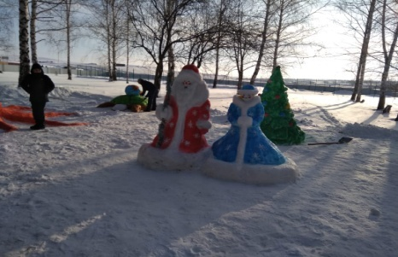
Снежные фигуры украшают участок площадки, вызывая у ребят положительный эмоциональный настрой, желание идти на прогулку, чтобы навестить своих сказочных героев. Создание снежных построек стало традиционным в школе. Вот уже не первый год дети под руководством своих учителей строят целый снежный городок. Яркие, интересные снежные фигуры гордо украшают территорию учреждения.
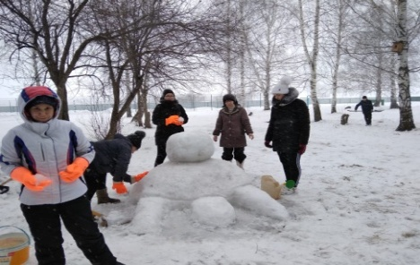
Вот и этой зимой вырос на участке сказочный городок. Используя удивительный материал - снег, дети погрузились в процесс сооружения сказочных снежных фигур.
Елка главы сельского поселения
26 декабря в торжественной обстановке состоялось открытие новогоднего городка в селе ВерхниеУслы
.
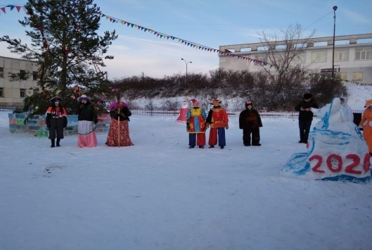
Гостей праздника встретил Дед Мороз со Снегурочкой, которые приехали на волшебных санях, было организовано катание на лошадях, веселые игры для детей. Все участники получили сладкие призы. Жители села водили хороводы вокруг красавицы елки, катались на горках, а желающие сделали красивые снимки в фотозоне. Детей и взрослых развлекали сказочные персонажи. Веселые игры, танцы и хоровод вокруг елки пришлись по душе жителям села.

Буллинг как форма девиантного поведения: проблемы и пути профилактики

Моббинг и буллинг - основные понятия жестокого обращения в детской среде Моббинг – это преимущественно групповые формы притеснения ребенка. Буллинг - предполагает травлю одного ребенка другим.
11 декабря прошли классные часы, где шел разговор об очень серьезной проблеме – насилие (отрывок из кинофильма «Чучело»). Вывод:
живите по принципу - «Поступай с другими так, как ты хотел бы, чтобы они поступали с тобой».


16 декабря в школе прошли единые классные часы о вреде СНЮСа и других никотиносодержащих средств. Целью данных классных часов была выработка негативного отношения к употреблению снюса и насвая.
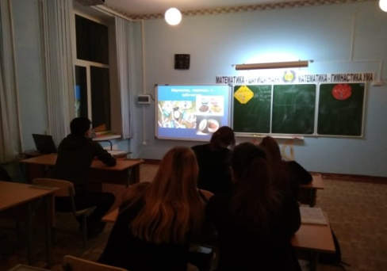

Неделя математики
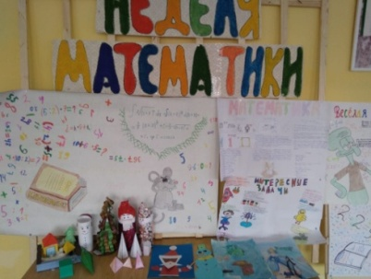
В нашей школе неделя математики, физики проходила среди школьников с 12 декабря по 18 декабря 2019 года. В подготовке участвовали учителя Сайфутдинова Л.Г., Рахматуллина А.Х.
План проведения недели:
1-й день: КТД «Математическая викторина»
2-й день: КТД «Задачи в стихах с подвохом»
3-й день: КТД «Рисуем цифрами и формулами»
4-й день: Игра «Математическое путешествие»
5-й день: Эстафета «Зов джунглей»
6-й день: Подведение итогов, награждение.

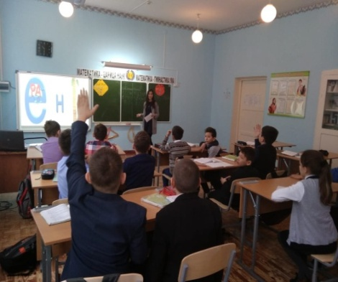

При подведении результатов наиболее отличившимся учащимся и классам вручены грамоты (Мухамадиярова Ю, Калимуллина Э, Галеева А, Галеева Л, Тукаева А, Сулекбаева А, Галеева К)

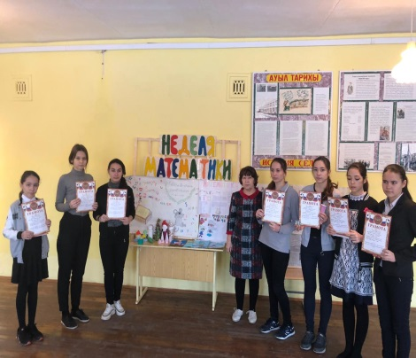
В школе прошли Новогодние елки!
Новый год! Сколько лет нам ни было, чем бы мы не занимались – приближение этого замечательного праздника заставляет нас думать о чем – то чудесном, волшебном, делает нас чуточку тревожней и радостней. В нашей школе увлекательные новогодние мероприятия проходили 28 декабря.
Для учеников начальной школы прошли новогодние утренники со сказочными героями «У новогодней елки». Все ребята пришли в новогодних костюмах. Дети пели и плясали, выполняли задания Деда Мороза и Снегурочки и за это они получили призы. Ребята и родители получили огромный заряд весёлого настроения. Дед Мороз поздравил всех с Новым Годом!
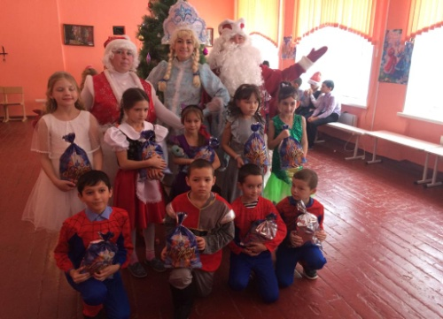
А вечером 28 декабря состоялся новогодний бал для 5-11 классов, который стал торжественной кульминацией праздничных представлений. На сцене было разыграно сказочное представление, в которое были вплетены конкурсы и концертные номера.

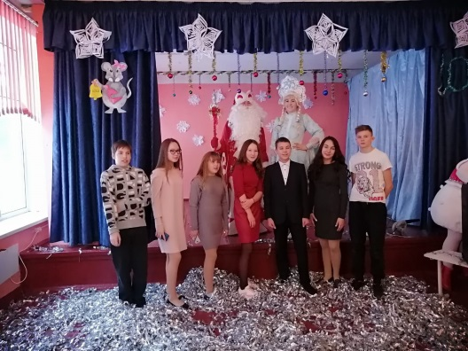
Завершилось праздничное действо дискотекой. Всем, несомненно, понравился праздник!

